**Установка**

1. Разархивировать файл в удобную для работы директорию
2. Установить Docker Desktop: <https://docs.docker.com/desktop/install/windows-install/>
3. Запустить приложение
4. Открыть PowerShell, зайти в директорию с проектом командой cd <path_to_directory>:



1. Выполнить команду docker-compose up -d --build
2. Открыть в браузере [http://localhost:3000](http://localhost:3000/)

**Работа с приложением**

Откроется приветственная страница:

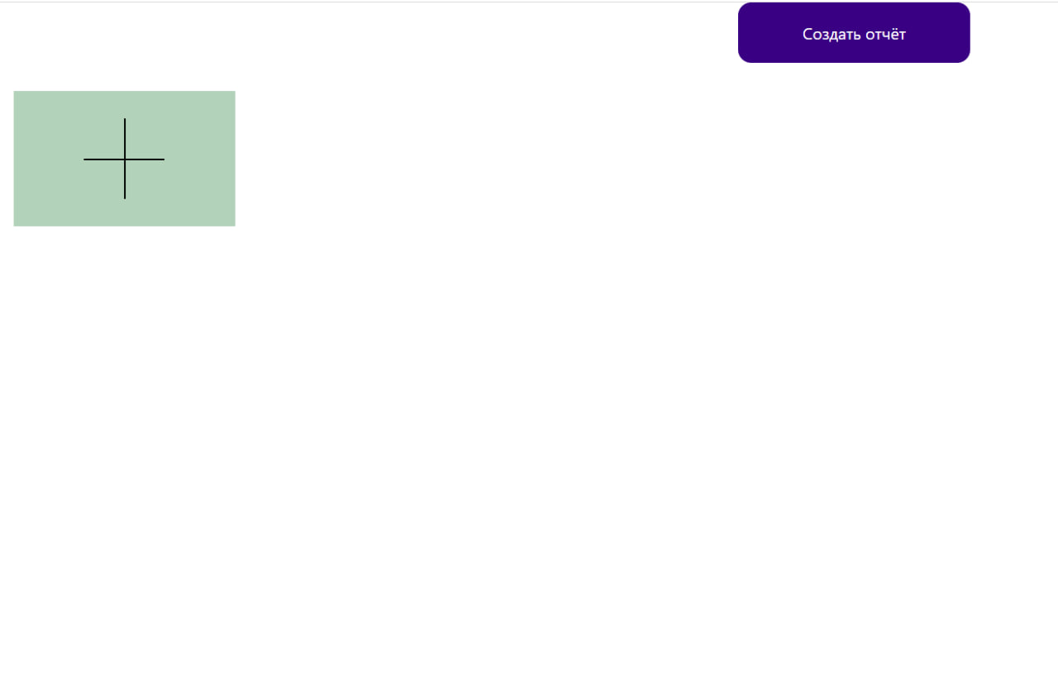

Чтобы создать объект наблюдения, жмём на плюсик

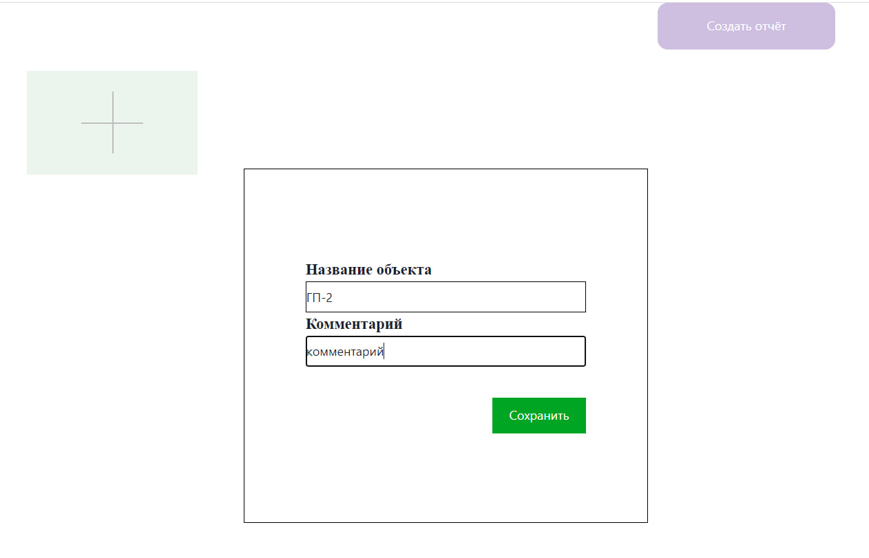

Нажимаем на объект, в который хотим загрузить набор изображений

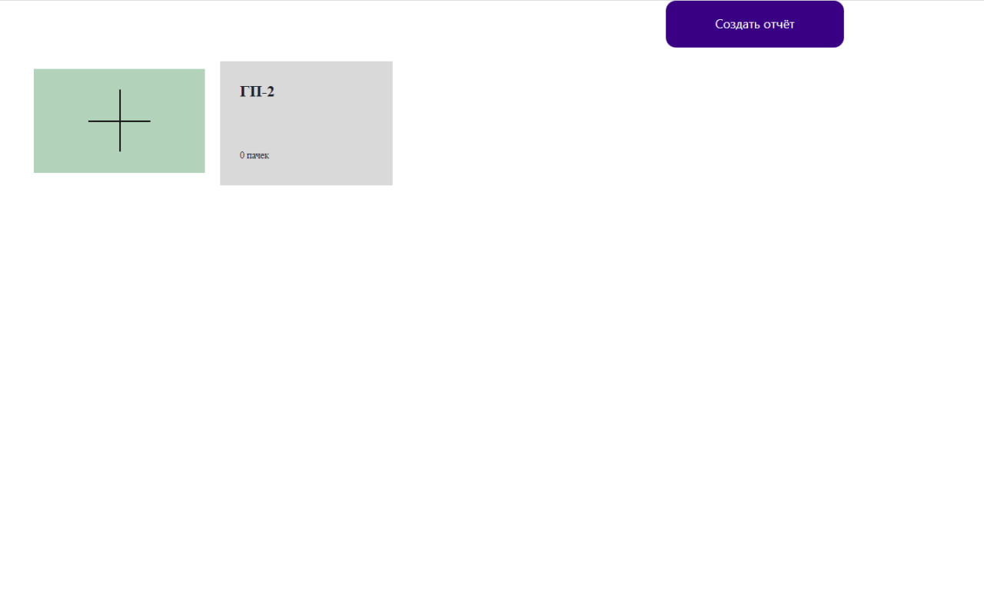

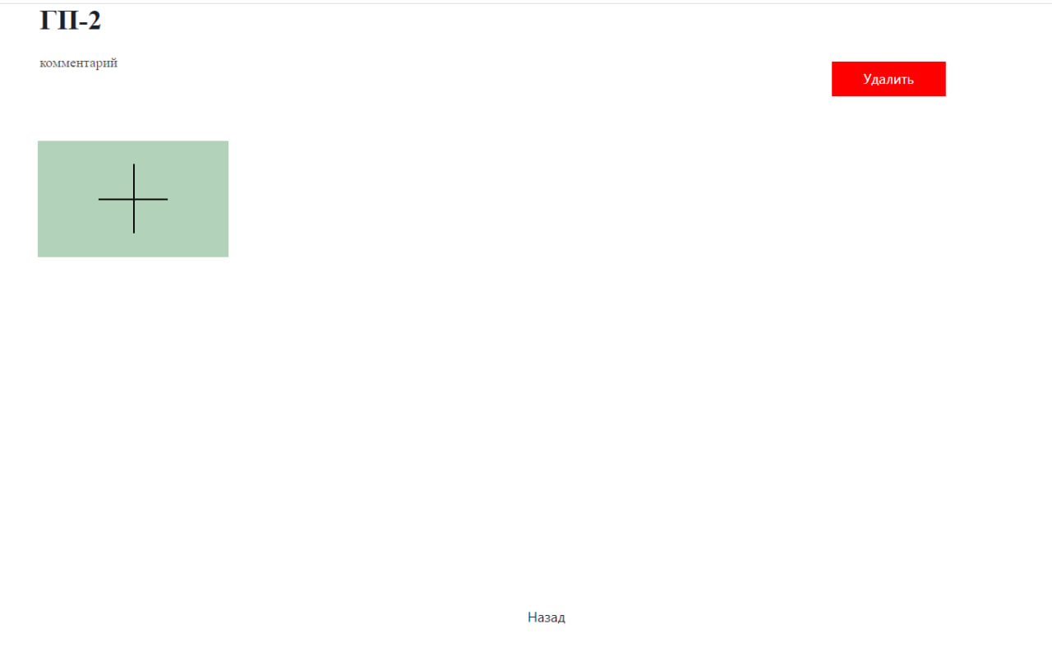

Тут тоже нажимаем на плюс. Загружаем zip-архив с изображениями (без вложенных папок)

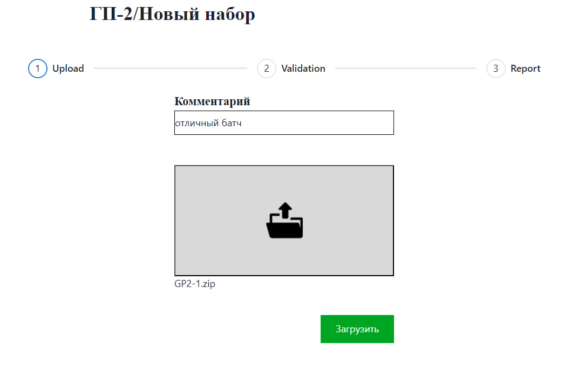

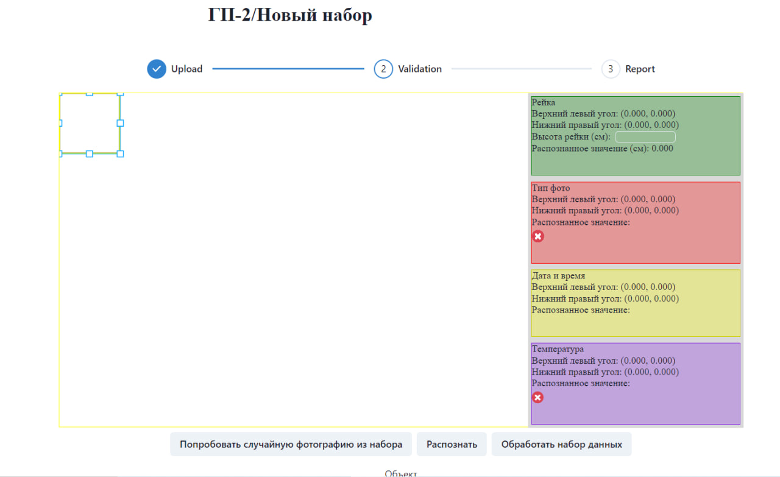

Нажимаем “Попробовать случайную фотографию из набора”. Наводим прямоугольники на области вырезки и жмём “Распознать” для проверки. Высоту рейки указывать без части, закрытой травой. Высота снега вычисляется относительно самой нижней видимой части рейки.

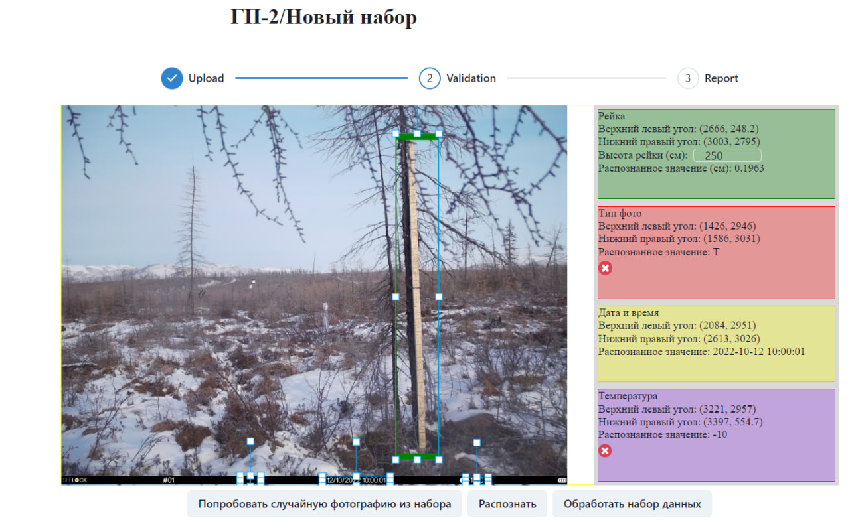

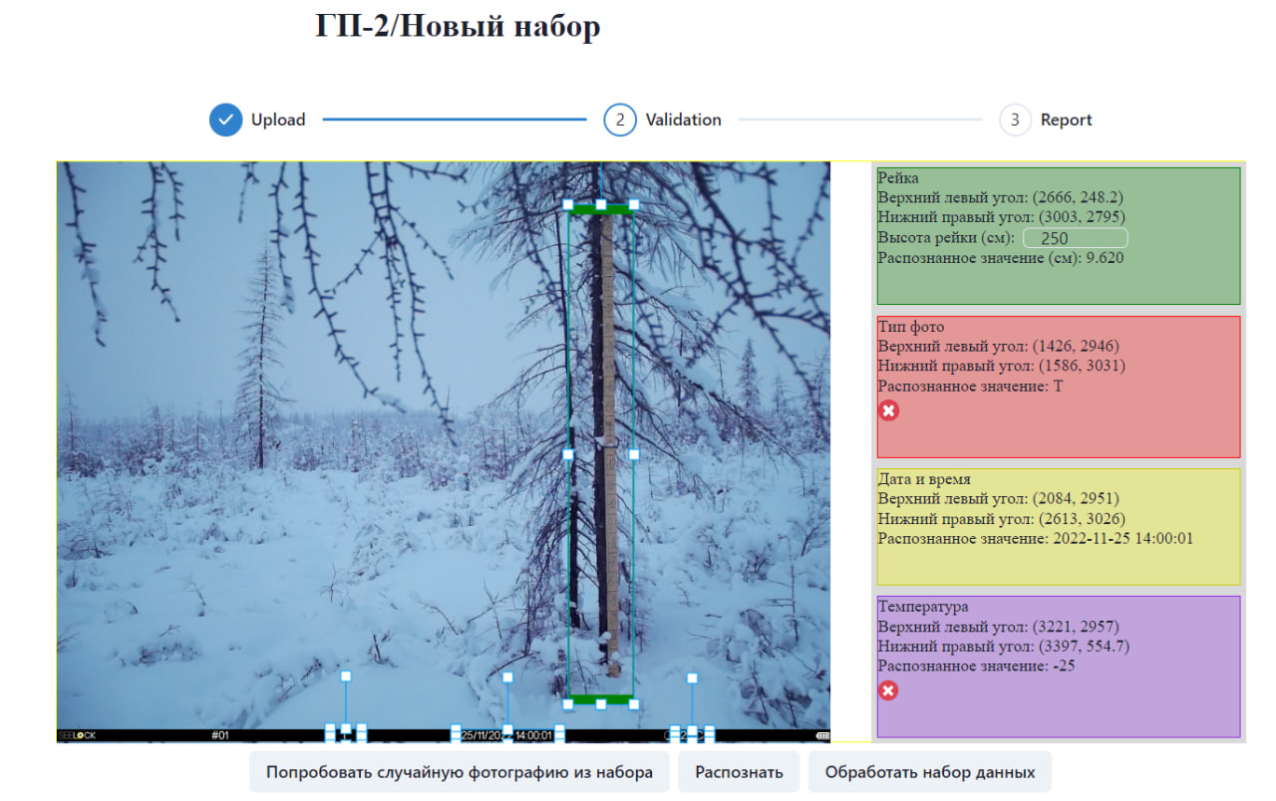

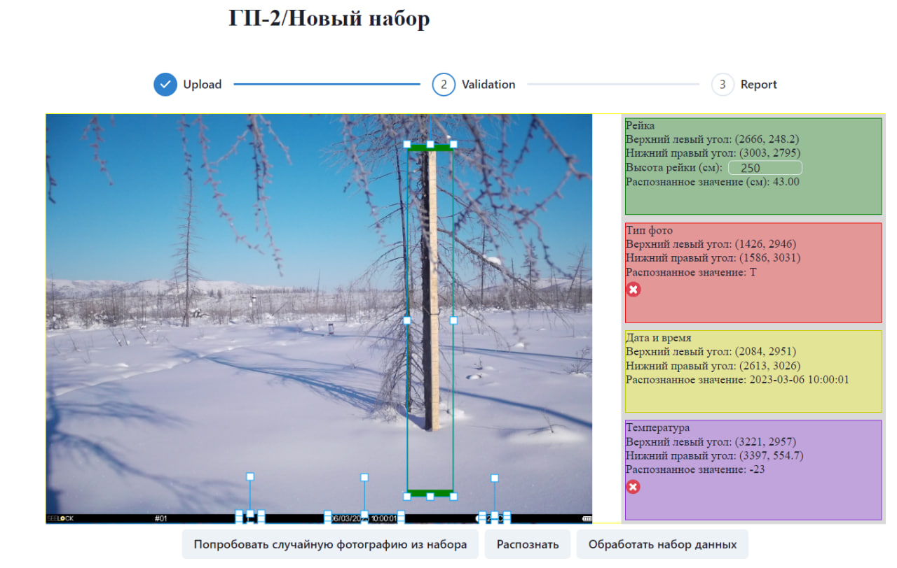

Также можно нажать на крестик, если тип или температура необязательны

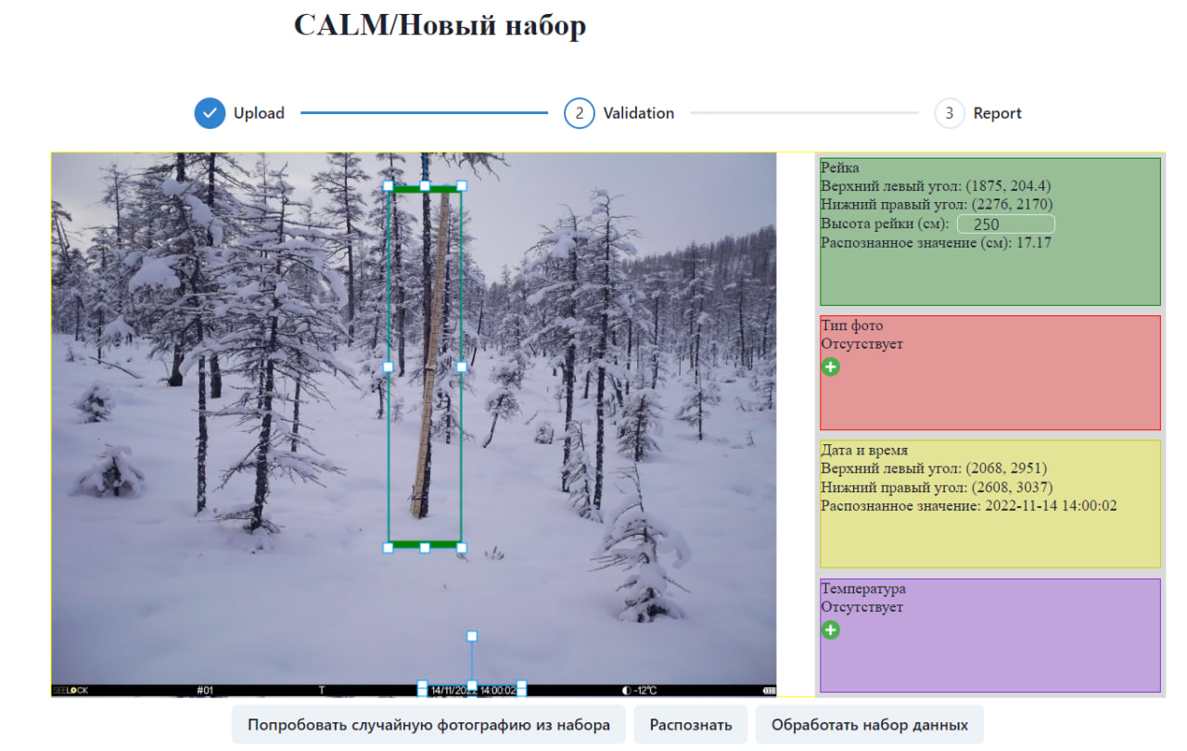

Если что-то не распознаёт, стоит подкорректировать прямоугольники. Если всё в порядке, нажимаем “Обработать набор данных”. В процессе обработки набора можно смотреть график

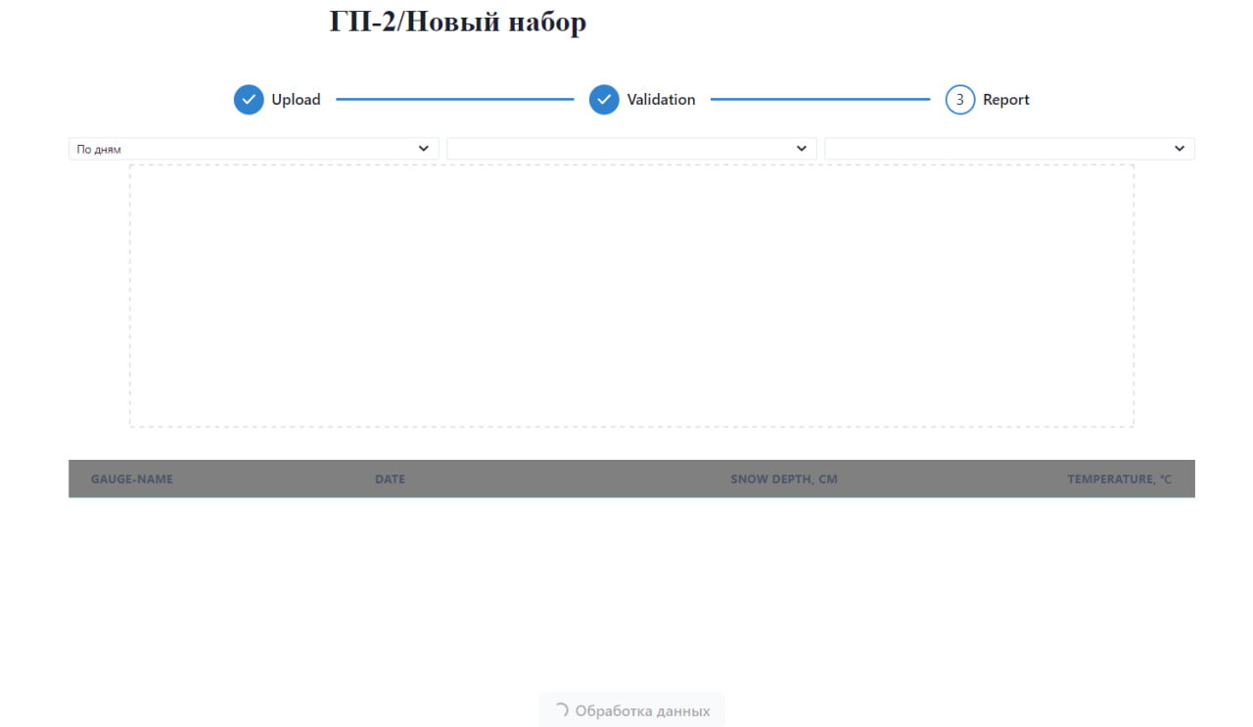

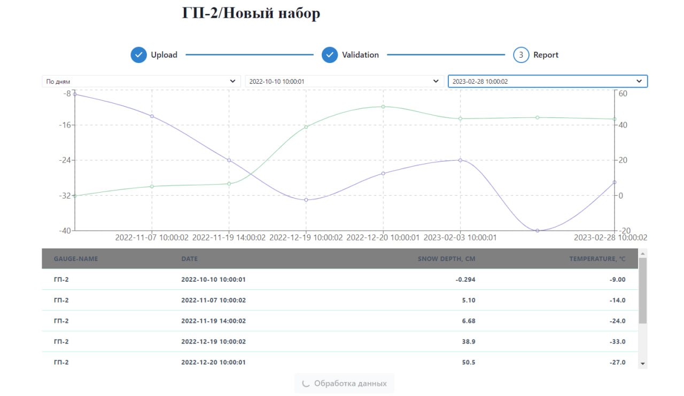

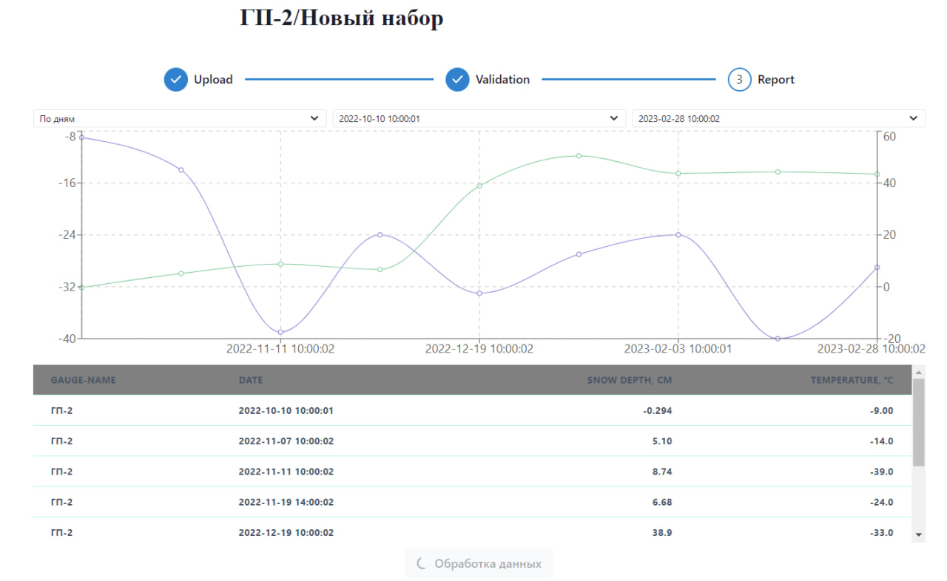

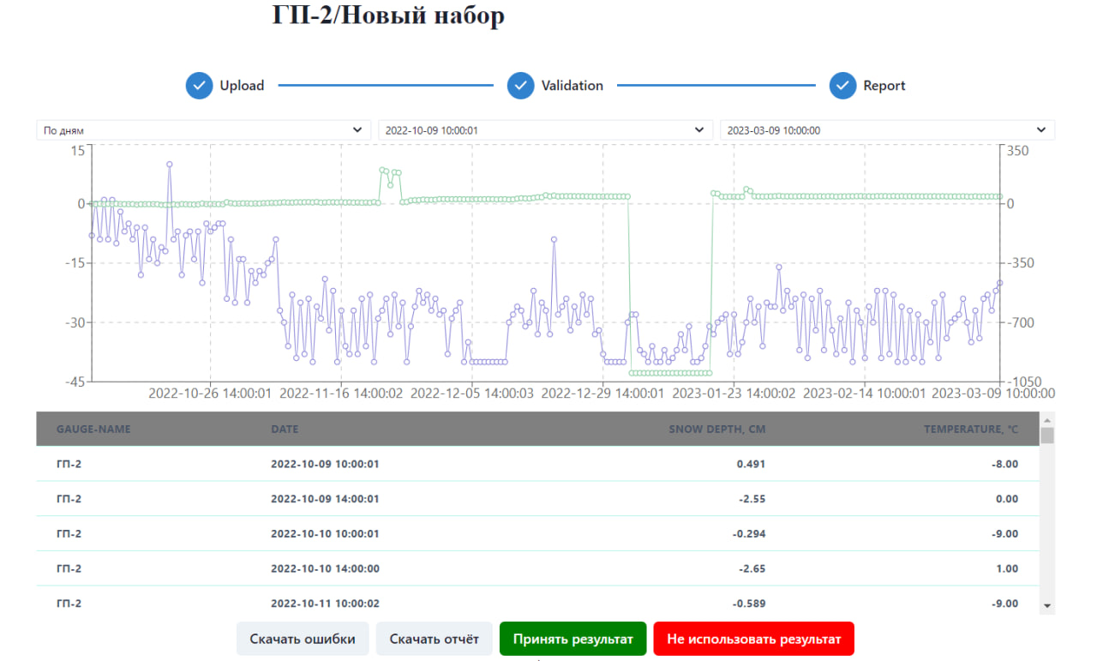

Сверху можно выбирать даты или тип отчёта

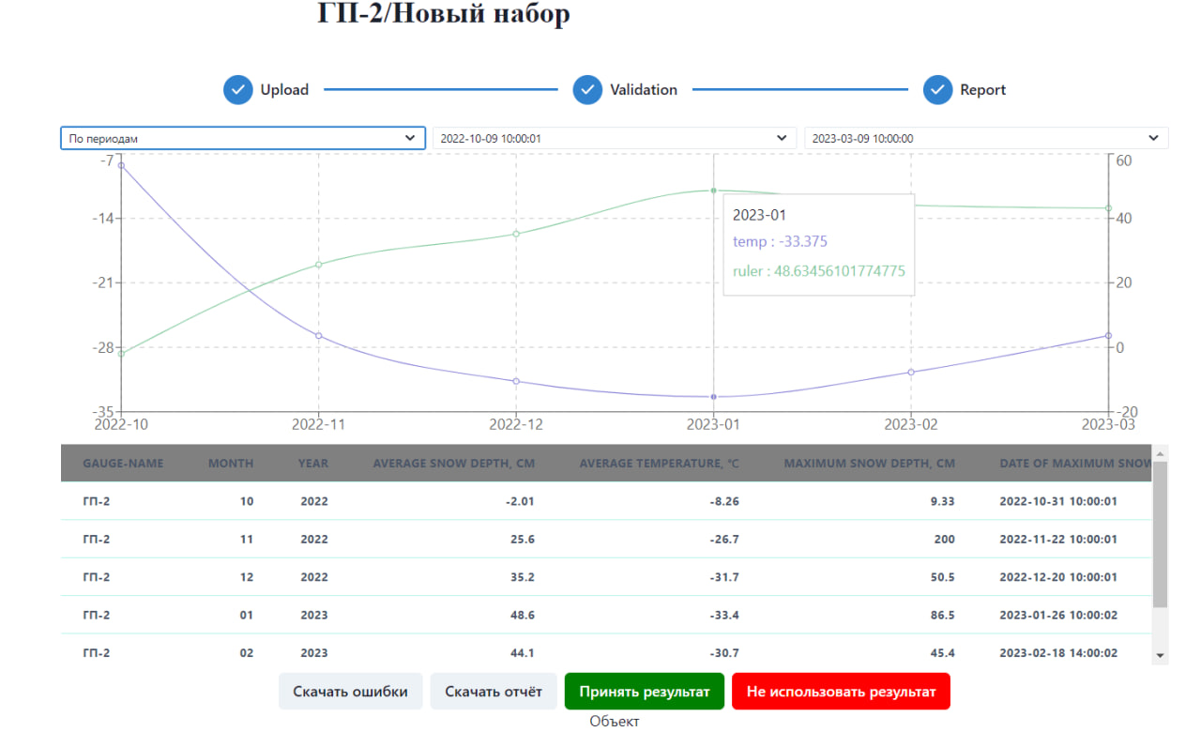

“Скачать ошибки” загружает zip-архив следующего вида:

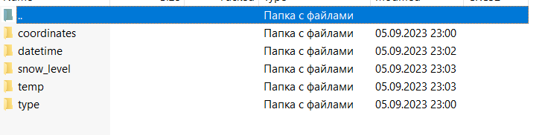

В каждой папке изображения с ошибкой распознавания ключа, указанного в названии папки. В coordinates изображения сохраняются в случае если прямоугольники находятся за рамками изображения.

“Скачать отчёт” загружает excel-файл.

Нажимаем “Принять результат” или “Не использовать результат” в зависимости от того, устраивает ли он нас.

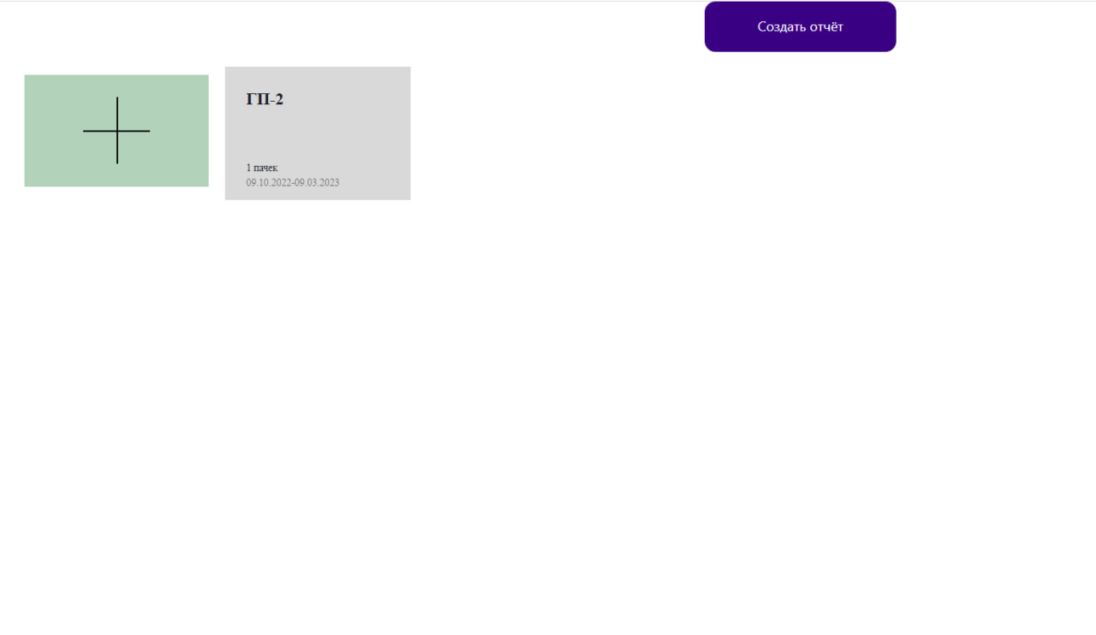

Загрузим ещё несколько пачек и нажмём “Создать отчёт”

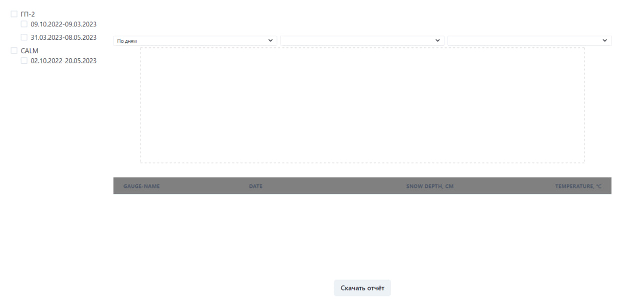

Тут отображаются только пачки со статусом “accepted” (задаётся при нажатии “Принять”)

Можно выбрать пачку или весь объект, немного подождать и появятся графики

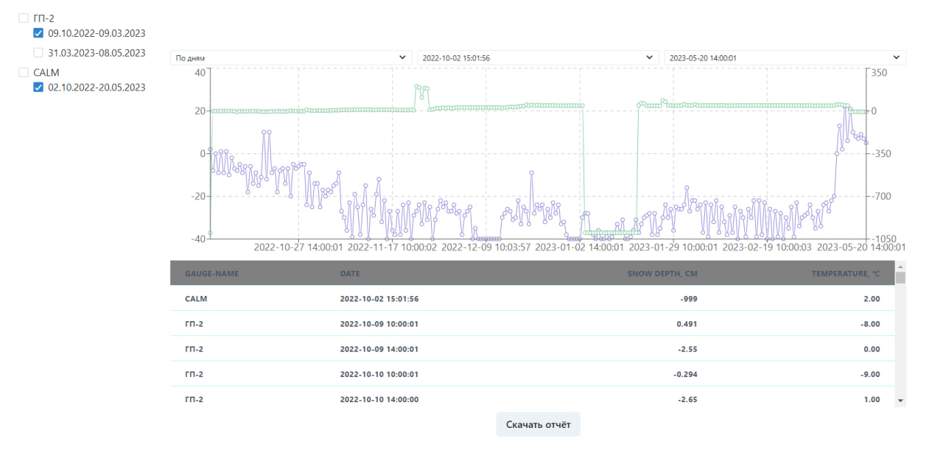

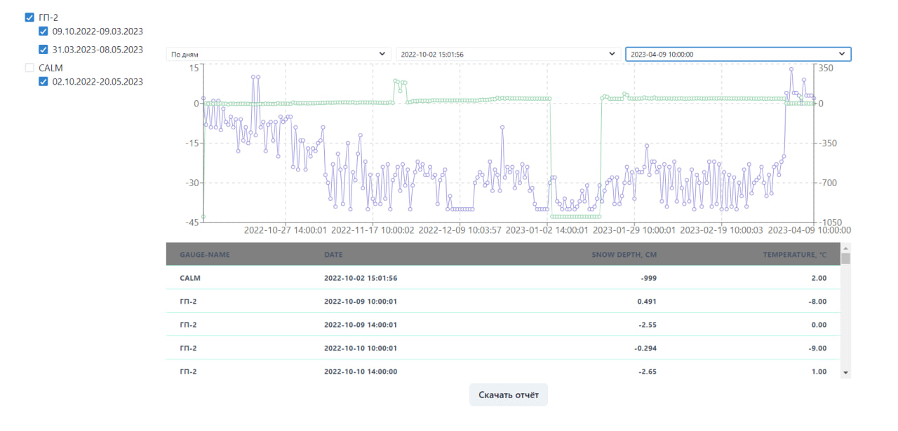

Если случайно нажал не на ту кнопку при выборе статуса отчёта последней пачки, можно зайти на localhost:8000 и исправить вручную:

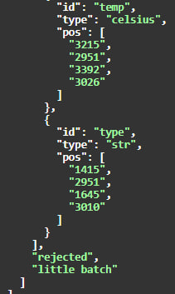

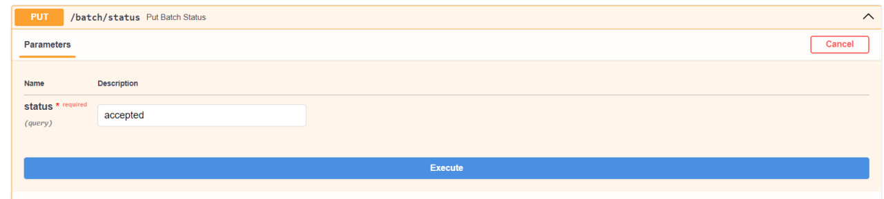

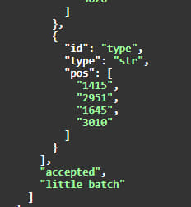

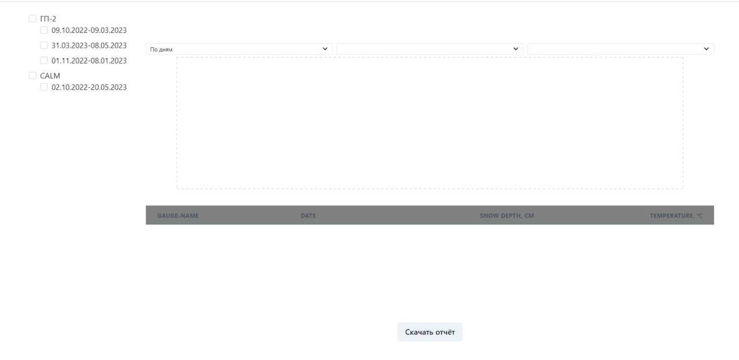

В отчёте появилась эта пачка

На странице объекта наблюдения можно выделить и удалить пачки

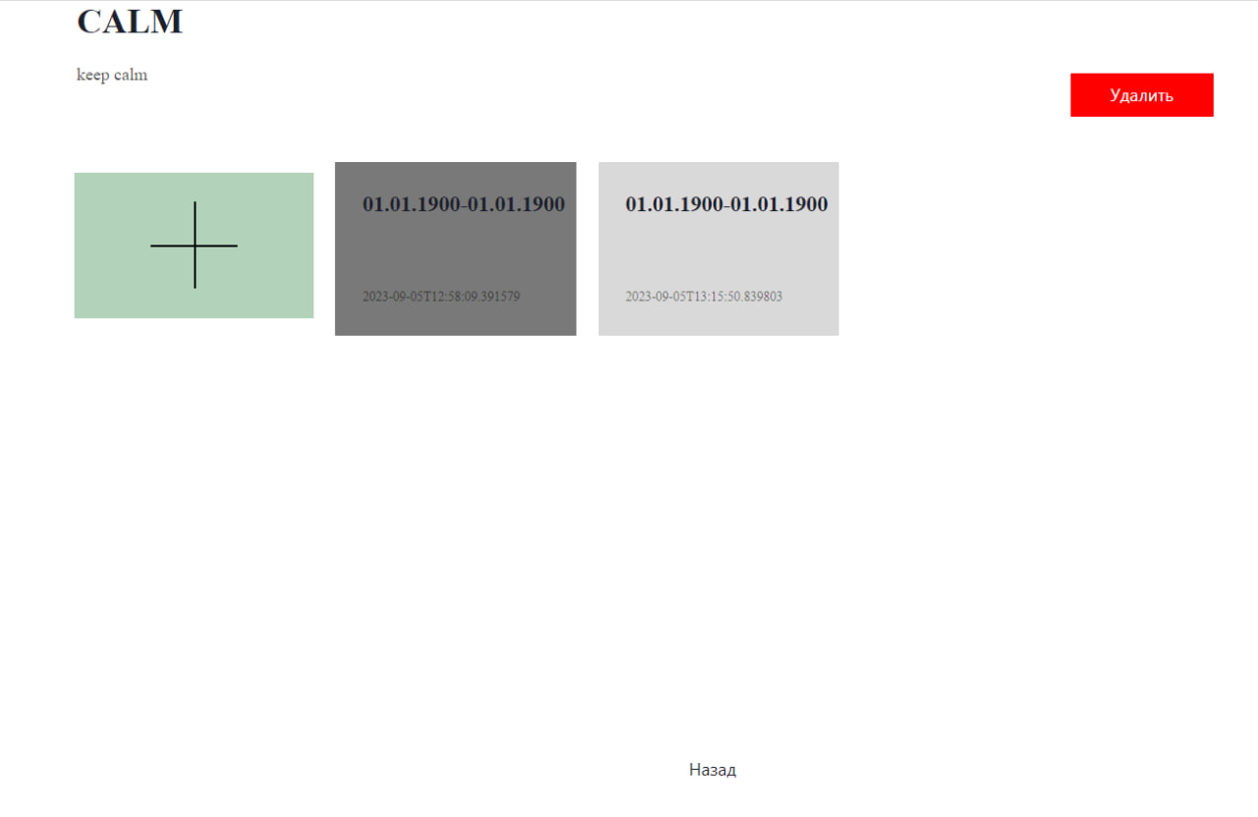

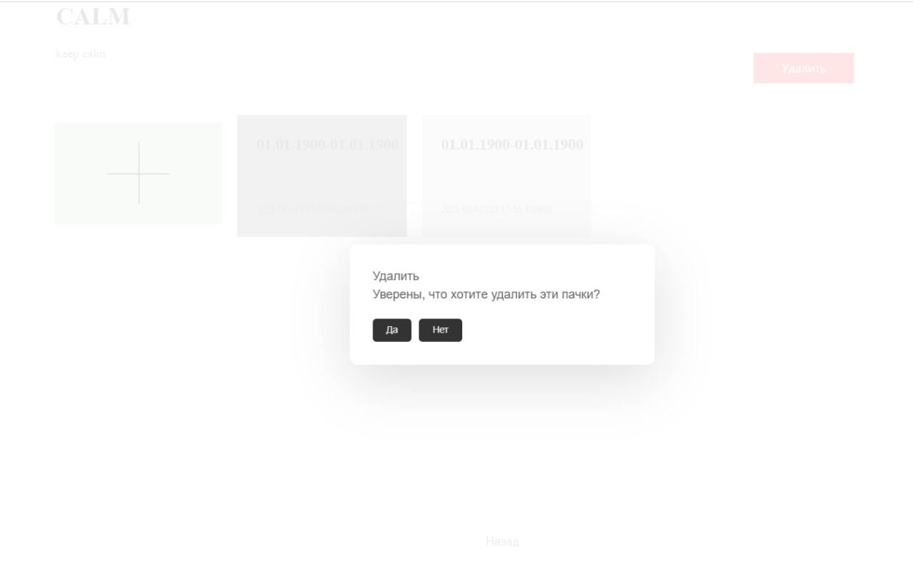

Если ничего не выделять и нажать “Удалить”, то удаляется объект

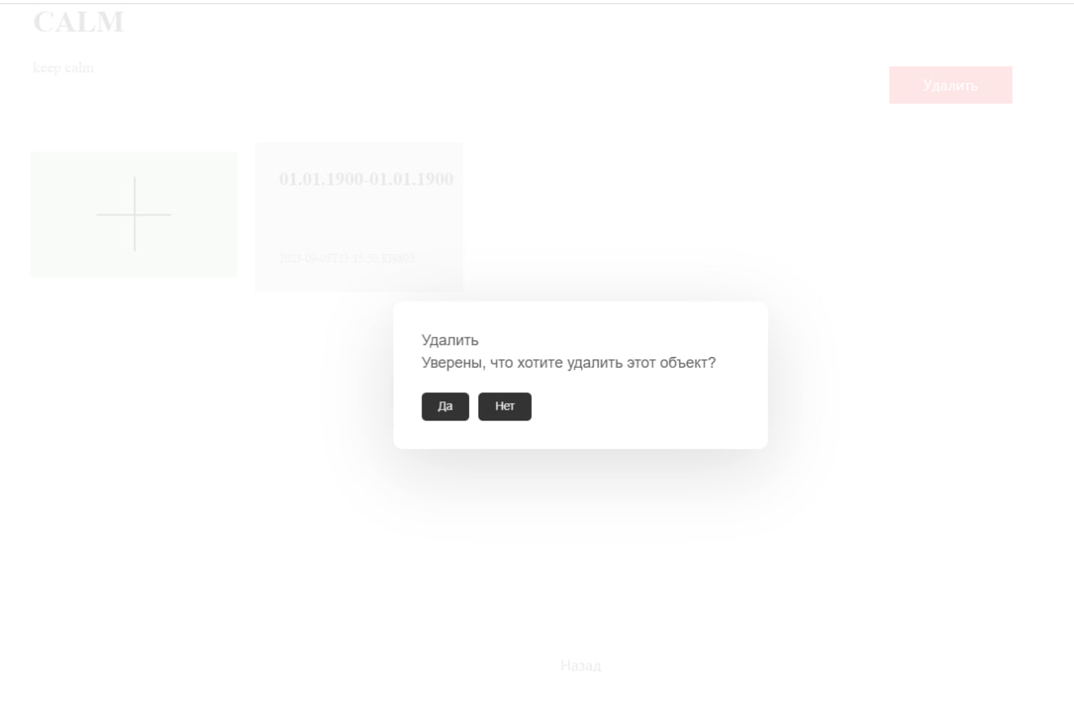

**Работа с Docker**

Остановить работу приложения:

docker compose stop

Возобновить работу приложения:

docker compose start

Хранить базу данных в докер-контейнере без бекапа – плохая идея, поэтому лучше периодически копировать её на основной хост.

Посмотреть id контейнеров:

docker ps

Копируем id в строчке с postgres

Сохранить БД в файл init.sql в папке bd:

docker exec -t 1091f023250e pg_dumpall -c -U lucky > db/init.sql

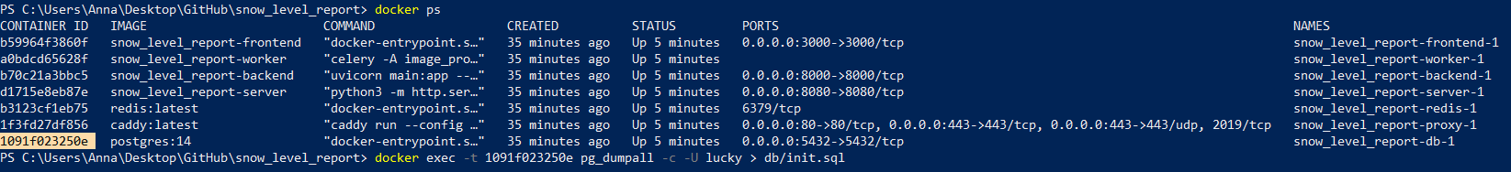

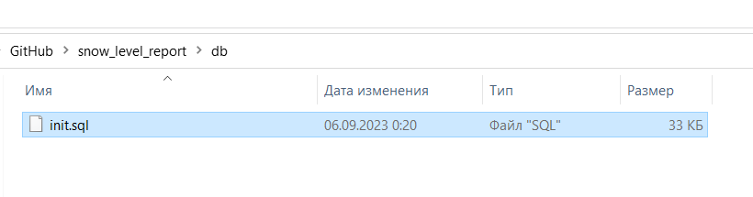

Если удалить все docker-контейнеры, через этот файл можно будет восстановить БД, а также работать с ней в СУБД вручную. Изначально в db лежит файл init.sql, который создаёт пустые таблицы.

Чтобы удалить программу, нужно удалить все docker-контейнеры:

docker system prune -a

Также необходимо зайти в десктопное приложение и почистить память:

